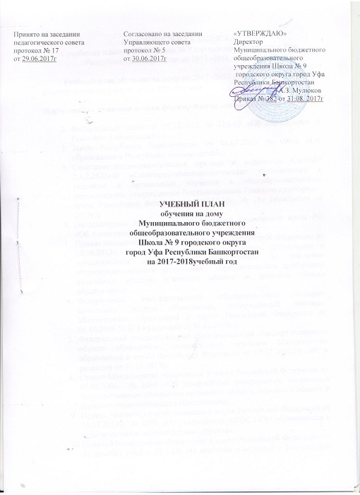

ПОЯСНИТЕЛЬНАЯ ЗАПИСКА
к учебному плану МБОУ Школа № 9 городского округа город Уфа
Республики Башкортостан на 2017 -2018 учебный год

Учебный план обучения на дому на 2017 -2018 учебный год разработан в соответствии со следующими документами:

Нормативно - правовая основа формирования учебного плана:

- Федеральный закон от 29.12.2012 № 273-03 «Об образовании в Российской Федерации»;
- Закон Республики Башкортостан от 01.07.2013 № 696-З «Об образовании в Республике Башкортостан»;
- Санитарно-эпидемиологические правила и нормативы СанПиН 2.4.2.2821-10 «Санитарно-эпидемиологические требованиями к условиям и организации обучения в общеобразовательных учреждениях», утвержденные Постановлением Главного санитарного врача Российской Федерации от 29.12.10г. № 189 (изменения от 2015г.);
- Постановление Главного государственного санитарного врача РФ «Об изменении в СанПиН» от 24.11.2015г. № 81;
- Приказ Министерства образования и науки Российской Федерации от 30.08.2013г. № 1015 «Об утверждении Порядка организации и осуществления образовательной деятельности по основным общеобразовательным программам - образовательным программам начального общего, основного общего и среднего общего образования»;
- Федеральный государственный образовательный стандарт начального общего образования, утвержденный приказом Министерства образования и науки Российской Федерации от 06.10.2009 № 373 в редакции от 31.12.2015г.;
- Федеральный государственный образовательный стандарт основного общего образования, утвержденный приказом Министерства образования и науки Российской Федерации от 17.12.2010 № 1897 в редакции от 31.12.2015г.;
- Приказ Министерства образования и науки Российской Федерации от 05.03.2004г. № 1089 «Об утверждении федерального компонента государственных стандартов начального общего, основного общего и среднего (полного) общего образования»;
- Приказ Министерства образования и науки Российской Федерации от 19.12.2014г. № 1598 «Об утверждении ФГОС НОО обучающихся с ограниченными возможностями здоровья»;
- Приказ Министерства образования и науки Российской Федерации от 31 декабря 2015 г. № 1576 «О внесении изменений в федеральный государственный образовательный стандарт начального общего образования», утвержденный приказом Министерства образования и науки Российской Федерации от 6 октября 2009г. № 373 «Об утверждении и введении в действие федерального государственного образовательного стандарта начального общего образования»;
- Приказ Минобрнауки России от 31.12.2015г. № 1577
«О внесении изменений в федеральный государственный образовательный стандарт основного общего образования, утвержденный приказом Министерства образования и науки Российской Федерации от 17 декабря 2010 г. N 1897»;
- Приказ Министерства образования и науки Российской Федерации от 07.06.2017г. № 506 «О внесении изменений в федеральный компонент государственных образовательных стандартов начального общего, основного общего и среднего (полного) общего образования, утвержденный приказом Министерства образования Российской Федерации от 5.03.2004г. №1089»;
- Приказ Министерства образования Российской Федерации от 09.03.2004г. № 1312 «Об утверждении федерального учебного плана и примерных учебных планов для образовательных учреждений Российской Федерации, реализующих программы общего образования»;
- Приказ Министерства образования и науки РФ от 30.10.2010г. № 889 «О внесении изменений в федеральный базисный учебный план и примерные учебные планы для образовательных учреждений Российской Федерации, реализующих программы общего образования, утвержденные приказом Министерства образования Российской Федерации от 9 марта 2004г. № 1312 «Об утверждении федерального базисного учебного плана и примерных учебных планов для образовательных учреждений Российской Федерации, реализующих программы общего образования»;
- Приказ Министерства образования и науки Российской Федерации от 01.02.2012г. № 1994 «Об изменениях в Федеральный базисный учебный план и примерные учебные планы образовательных учреждений РФ от 09.03.2004г. № 1312»;
- Решение коллегии Министерства образования Республики Башкортостан протокол № 4 от 04.08.2017г. « Об утверждении регионального базисного учебного плана и примерных учебных планов для образовательных организаций Республики Башкортостан, реализующих образовательные программы основного общего и среднего общего образования» (Приложение № 2);
- Устав МБОУ Школа № 9 ГО г. Уфа РБ;
- Программа развития МБОУ СОШ № 9Кировского района ГО г. Уфа РБ;
- Основные образовательных программы НОО, ООО, СОО МБОУ СОШ № 9 Кировского района ГО г. Уфа РБ;
- Годовой календарный учебный график на 2017-2018 учебный год.
- «Положение о формах, периодичности, порядке текущего контроля успеваемости и промежуточной аттестации учащихся МБОУ Школа № 9 городского округа г.Уфа Республики Башкортостан».

В учебный план входят образовательные области, обеспечивающие формирование личностных качеств учащихся в соответствии с общечеловеческими идеалами и культурными традициями России и Башкортостана и индивидуальный характер развития учащихся. Каждая общеобразовательная область в данном учебном плане представлена набором учебных предметов и интегрированных курсов.
Учебный план для учащихся 1-4 классов ориентирован на 4-летний нормативный срок освоения образовательных программ начального общего образования.
Учебный план для учащихся 5-9 классов ориентирован на 5-летний нормативный срок освоения образовательных программ начального общего образования.
Учебный план для учащихся 10-11 классов ориентирован на 2-летний нормативный срок освоения образовательных программ начального общего образования.

Предметные  области | Учебные предметы | Количество часов в неделю
 |  | 1кл. | 2кл. | 3кл. | 4кл.
Русский язык и литературное чтение | Русский язык | 2 | 2 | 2 | 2
 | Литературное чтение | 2 | 2 | 2 | 2
Иностранный язык |  | --- | 0,5 | 0,5 | 0,5
Математика и информатика | Математика | 3 | 3 | 3 | 3
Обществознание и естествознание | Окружающий мир | 1 | 0,5 | 0,5 | 0,5
Всего |  | 8 | 8 | 8 | 8
Начальное общее образование

Начальное общее образование
с ОВЗ

Предметные  области | Учебные предметы | Количество часов в неделю
 |  | 1кл. | 2кл. | 3кл. | 4кл.
Русский язык и литературное чтение | Русский язык | 2 | 2 | 2 | 2
 | Литературное чтение | 2 | 2 | 2 | 2
Математика и информатика | Математика | 3 | 3 | 3 | 3
Обществознание и естествознание | Окружающий мир | 1 | 1 | 1 | 1
Всего |  | 8 | 8 | 8 | 8

Основное общее образование

Предметные области | Учебные предметы | Количество часов в неделю
 |  | 5 класс | 6 класс | 7 класс
Русский язык и литература | Русский язык | 2 | 2 | 2
 | Литература | 1 | 1 | 1
Иностранные языки | Иностранный язык | 1 | 1 | 1
 | Второй иностранный | 0,5 | 0,5 | 0,5
Математика и информатика | Математика  Алгебра  Геометрия | 2 | 2 | 2
 | Информатика и ИКТ | 0,5 | 0,5 | 0,5
Общественно-научные предметы | История | 0,5 | 0,5 | 0,5
 | География | 1 | 1 | 0,5
 | Обществознание | 0,5 | 0,5 | 0,5
Естественно-научные предметы | Физика |  |  | 1
 | Биология | 1 | 1 | 0,5
Всего |  | 10 | 10 | 10

Основное общее образование

Учебные предметы | Количество часов в неделю
 | 8 класс | 9 класс
Русский язык | 1 | 1
Литература | 1 | 1
Иностранный язык | 1 | 1
Математика  Алгебра  Геометрия | 1,5  1 | 1,5  1
Информатика и ИКТ | 0,5 | 0,5
История | 1 | 1
География | 0,5 | 0,5
Обществознание (включая экономику и право) | 0,5 | 0,5
История и культура Башкортостана | 0,5 | 0,5
Физика | 1 | 1
Химия | 1 | 1
Биология | 0,5 | 0,5
Всего | 11 | 11

Среднее общее образование

Учебные предметы | Количество часов в неделю
 | 10 -11 класс
Русский язык | 2
Литература | 1
Иностранный язык | 1
Алгебра  Геометрия | 1,5
Информатика и ИКТ | 0,5
История | 1
География | 1
Обществознание (включая экономику и право) | 1
Физика | 1
Химия | 1
Биология | 1
Всего | 12

